IEEE 802.11 Wifi PHY

IEEE 802.11 Wifi PHY
De los estándares definidos por IEEE 802 el más utilizado en el ámbito de las redes locales inalámbricas ó WLAN son los referidos al IEEE 802.11 ó WIFI. WIFI (Wireless Fidelity) es una marca registrada por la Wifi Alliance, una organización sin ánimo de lucro que promueve y certifica dispositivos según el estándar IEEE 802.11.

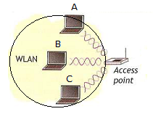
Modo de Transmisión
La transmisión entre los nodos inalámbricos se realiza a través de un nodo central denominado punto de acceso (AP) que además actúa de puente con la red alámbrica. La transmisión se realiza siempre en modo half-dúplex, por lo que, cuando un nodo emite una señal es “escuchada” por todos los nodos de su alcance y solo aceptada por el destinatario de la transmisión.

Señal
La señal se trata de una onda electromagnética del rango de las microondas en las bandas de 2.4 GHz y/o 5 GHz. La señal electromagnética se propaga por el aire y puede atravesar medios como, paredes, puertas u otros obstáculos.
Para la transmisión de la información sobre la portadora de microondas se utilizan modulaciones digitales en fase y/o amplitud. Además, se utilizan diferentes tecnologías de transmisión de espectro expandido como FHSS, DSSS o OFDM. Dependiendo de la modulación utilizada se transmiten más o menos bits por baudio.
Modulación | Tipo | Bits/Baudio | Modulación | Tipo | Bits/Baudio
BPSK | Fase | 1 | 16QAM | Fase y Amplitud | 4
QPSK | Fase | 2 | 64QAM | Fase y Amplitud | 6
DQPSK | Fase | 2 | 256QAM | Fase y Amplitud | 8
8PSK | Fase | 3 | 1024QAM | Fase y Amplitud | 10
 |  |  | 2048QAM | Fase y Amplitud | 11
 |  |  | 4096QAM | Fase y Amplitud | 12
La modulación digital consiste en transmitir datos digitales sobre una señal sinusoidal de una cierta frecuencia a la que se modifica en frecuencia, fase y/o amplitud.
Ejemplo modulación digital en fase.
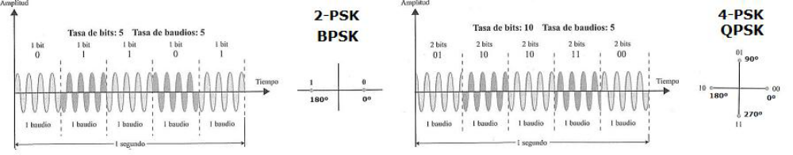

Antenas
Las antenas son el dispositivo emisor/receptor de la señal inalámbrica. Entre los parámetros que la caracteriza tenemos el esquema de radiación y la cobertura.

Esquema de radiación
Forma en que la antena radia la energía de la señal radioeléctrica. Tenemos diferentes tipos:
Isotrópico
La energía se distribuye por igual en todas las direcciones. Este tipo de antenas es teórica ya que no se pueden implementar en la realidad, pero sirve para comparar el rendimiento entre las antenas.
Omnidireccional
La energía se distribuye por igual en todas las direcciones en la horizontal y prácticamente en toda la vertical excepto en el sentido de la antena. Este tipo de antenas se implementa normalmente mediante antenas de tipo dipolo.
Direccional
La energía se distribuye en una única dirección en la horizontal y en la vertical. Este tipo de antenas se implementa normalmente mediante antenas de tipo yagui o bien mediante la modificación de la longitud de una antena dipolo. Al concentrar la energía en una única dirección tienen mayor alcance que las omnidireccionales.
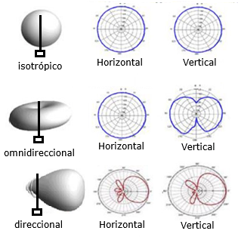
Ejemplo de esquemas

Cobertura
La cobertura es el área en que la antena puede emitir o recibir señales. Cuanto menor es la cobertura más posibilidades de errores en la transmisión. Cuando el protocolo WIFI detecta esta situación trata de utilizar modulaciones digitales más robustas, es decir, aquellas que transmiten menos bits/baudio y que tienen menos posibilidad de error. Podemos decir que cuanto menor cobertura menor V_{bps} alcanzaremos o incluso podemos llegar a quedarnos sin conectividad. El alcance o cobertura de la antena viene determinado por diferentes aspectos:
- La potencia, la atenuación y la frecuencia de la señal.
- La ganancia y la sensibilidad de la antena.
- El esquema de radiación de la antena.

Potencia
La potencia de la señal inalámbrica se suele expresar en dBm en lugar de en mw. Un dBm es la potencia de la señal transmitida comparada en relación a una señal de potencia 1mW.
Para comparar la potencia de dos señales P_{s1} y P_{s2} se utiliza el decibelio (dB) que nos dice cuántas veces es P_{s1} más grande o pequeña que P_{s2}. Además, este operador permite pasar el valor de la señal a escala logarítmica lo que simplifica muchas operaciones matemáticas con la señal.
P_{dB}=10*log₁₀(P_{S1}/P_{S2})
En general, como aproximación:
+3 dB P_{S1} = P_{S2}*2  -3 dB P_{S1} = P_{S2} /2 | P_{s1}=P_{s2}*2^{(PdB/3)} | 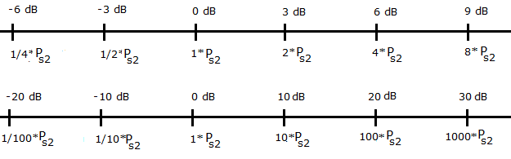
+10 dB P_{S1} = P_{S2}*10  -10 dB P_{S1} = P_{S2}/10 | P_{s1}=P_{s2}*10^{(PdB/10)}
Cuando usamos dBm la operación se simplifica, ya que, P_{s1} es la señal trasmitida por la antena (P_{mw}) y P_{s2} es siempre 1 mW.
P_{dBm} = 10*log₁₀(P_{mW})
P_{mw} = 10^{(PdBm/10)}
- Ejemplo. Una señal con P= 100 mW ¿qué valor tiene en dBm?
P_{dBm} = 10*log₁₀(100 mW)  P_{dBm} = 10*2 = 20 dBm | Una señal de 100 mW es igual que una señal de 20 dBm de potencia.
- Ejemplo. Una señal con P= 10 dBm ¿qué valor tiene en mW?
P_{mW} = 10^{(PdBm/10)}
P_{mW} = 10^{(10/10)}=10¹=10 mw

Atenuación
La atenuación de la señal inalámbrica se incrementa con el aumento de la distancia y de la frecuencia. Esta atenuación se puede calcular de diferentes maneras, una de ellas es la llamada formula de Friss.
Afs(dB)=20*log₁₀(d)+20*log₁₀(f)+K
* d en metros, f en MHz y K=-27,56
- Ejemplo. ¿Cuántos decibelios atenúa una señal inalámbrica de 2,4 GHz en 1 metro?
Afs(dB)=20*log₁₀(d)+20*log₁₀(f)+K  Afs(dB)=20*log₁₀(1)+20*log₁₀(2400)-27,56  Afs(dB)=20*0 +20*3,38 -27,56  Afs(dB)=0 +67,6 -27,56=40,04=40 dB | f=2,4 GHz=2400 MHz

Ganancia
La ganancia de la antena hace referencia a la capacidad para concentrar la energía de la señal en una determinada dirección. En general, para una frecuencia determinada cuanto mayor es la longitud de la antena mayor es su ganancia y por tanto mayor direccionalidad.
La ganancia de las antenas se suele expresar en decibelios: en dBi (decibelidos sobre la antena isotrópica) o en dBd (decibelios sobre el dipolo). Existe entre ambas unidades la siguiente relación:
dBd=dBi - 2.15
dBi =dBd+2.15
- Ejemplo. Una antena tiene un dBi de 6 dBm ¿Cuál es su equivalente en dBd?.
dBd = dBi – 2.15 = 6 – 2.15 = 3.85
- Ejemplo. Una antena tiene un dBd de 4 dBm ¿Cuál es su equivalente en dBi?.
dBi = dBd + 2.15 =4 + 2.15 = 6.15

RSSI
Como dijimos para calcular la cobertura hay que tener en cuenta la potencia emitida, las atenuaciones, las ganancias,… Uno de los parámetros que se utiliza para medir la cobertura es RSSI (Recived Signal Strength Indicator). Este parámetro mide la potencia de la señal recibida.
RSSI = P_{emitida}+ G_{emisor} + G_{receptor} - A
Otro parámetro importante de las antenas es su sensibilidad. La sensibilidad de una antena es la cantidad de energía mínima (RSSI mínimo) que la antena debe recibir para poder interpretar una señal.
- Ejemplo. Dada una señal inalámbrica de 2.4 GHz transmitida con 20 dBm de potencia mediante una antena de ganancia 3 dBi. Calcular el RSSI teniendo en cuenta que la antena receptora tiene una ganancia de 2 dBi y la señal se atenúa 40 dBm.
RSSI = P_{emitida}+ G_{emisor} + G_{receptor} - A
RSSI = 20 + 3 + 2 -40
RSSI = -15 dBm
Los valores de RSSI aceptables por las antenas (sensibilidad) dependen del fabricante del adaptador inalámbrico. Por ejemplo, en CISCO oscilan entre 0 y -100 dBm o Atheros entre 0 y -127 dBm. En general cuanto mayor es RSSI mejor cobertura.
- Ejemplo. Tabla de coberturas en función del RSSI
RSSI (dBm) | Cobertura | Ejemplo
[0,-50] | 100% | RSSI = -70 Dbm  Cobertura = 2 x(-70+100)  Cobertura = 60%
[-50,-100] | Cobertura = 2 x (RSSI + 100) | RSSI = -70 Dbm  Cobertura = 2 x(-70+100)  Cobertura = 60%
[-100,…] | 0% | RSSI = -70 Dbm  Cobertura = 2 x(-70+100)  Cobertura = 60%

SNR
Otro de los parámetros que se utiliza para medir la cobertura es SNR (Signal-Noise Ratio). Este parámetro compara la potencia de la señal recibida con el ruido existente. Este parámetro nos da una idea más real de la cobertura. En general cuanto mayor es SNR mejor cobertura.
SNR = RSSI - N_{dB} RSSI y N en dB
- Ejemplo. Calcular el SNR para una señal inalámbrica de 2.4 GHz que se recibe con una potencia de -15 dBm con un ruido existente de -40 dB.
SNR = -15 dBm – (-40 dB) = 25 dB
- Ejemplo. Tabla de coberturas en función del SNR
SNR (dBm) | Cobertura | Ejemplo
[…,40] | Excelente | RSSI= -55 Dbm  N_{dB} =-85 Dbm  SNR = -55–(-85)=30 dBm  Cobertura Muy Buena
[40,25] | Muy Buena
[25,15] | Baja
[15,10] | Muy Baja
[10,0] | Nula

MIMO
MIMO (Multiple IN, Multiple OUT) es una tecnología permite mediante técnicas de multiplexación espacial y beamforming enviar y/o recibir varios flujos de datos (streams) al mismo tiempo por antenas diferentes. Sin embargo, el sistema sigue funcionando en modo half-dúplex. Existen 2 tipos de MIMO:
SU-MIMO | Single User MIMO. En un instante de tiempo las antenas dirigen su comunicación hacía una sola estación.
MU-MIMO | Multiple User MIMO. En un instante de tiempo las antenas dirigen su comunicación hacía más de una estación.
Cabe decir que a veces se utiliza MIMO no para transmitir varios flujos de datos diferentes, sino para transmitir el mismo flujo de datos por varias antenas simultáneamente. La ventaja de transmitir la misma señal por varias antenas que utilizan MIMO es que la señal se vuelve más robusta e inmune ante ruidos y por tanto se pueden utilizar modulaciones digitales de más bits/baudio aumentando la V_{bps}.

MCS
Como hemos comentado cuando un punto de acceso inalámbrico detecta, en el canal en el que está transmitiendo, una disminución en la relación S/N y por tanto un mayor nivel de interferencias modifica su esquema de modulación para mejorar dicha relación e impedir que aumente el numero de errores en el enlace. Para ello utiliza un índice denominado MCS o Modulation Coding Scheme.
Ejemplo. MCS norma 802.11n
Index | Streams | Modulation  Type | Coding  Rate | Vbps  Mbps
 |  |  |  | H  20 MHz |  | H  40 MHz
 |  |  |  | 800 ns GI | 400 ns GI | 800 ns GI | 400 ns GI
0 | 1 | BPSK | 1 / 2 | 6.50 | 7.20 | 13.50 | 15.00
1 | 1 | QPSK | 1 / 2 | 13.00 | 14.40 | 27.00 | 30.00
2 | 1 | QPSK | 3 / 4 | 19.50 | 21.70 | 40.50 | 45.00
3 | 1 | 16-QAM | 1 / 2 | 26.00 | 28.90 | 54.00 | 60.00
4 | 1 | 16-QAM | 3 / 4 | 39.00 | 43.30 | 81.00 | 90.00
5 | 1 | 64-QAM | 2 / 3 | 52.00 | 57.80 | 108.00 | 120.00
6 | 1 | 64-QAM | 3 / 4 | 58.50 | 65.00 | 121.50 | 135.00
7 | 1 | 64-QAM | 5 / 6 | 65.00 | 72.20 | 135.00 | 150.00
8 | 2 | BPSK | 1 / 2 | 13.00 | 14.40 | 27.00 | 30.00
9 | 2 | QPSK | 1 / 2 | 26.00 | 28.90 | 54.00 | 60.00
10 | 2 | QPSK | 3 / 4 | 39.00 | 43.30 | 81.00 | 90.00
11 | 2 | 16-QAM | 1 / 2 | 52.00 | 57.80 | 108.00 | 120.00
12 | 2 | 16-QAM | 3 / 4 | 78.00 | 86.70 | 162.00 | 180.00
13 | 2 | 64-QAM | 2 / 3 | 104.00 | 115.60 | 216.00 | 240.00
14 | 2 | 64-QAM | 3 / 4 | 117.00 | 130.00 | 243.00 | 270.00
15 | 2 | 64-QAM | 5 / 6 | 130.00 | 144.40 | 270.00 | 300.00
16 | 3 | BPSK | 1 / 2 | 19.50 | 21.70 | 40.50 | 45.00
17 | 3 | QPSK | 1 / 2 | 39.00 | 43.30 | 81.00 | 90.00
18 | 3 | QPSK | 3 / 4 | 58.50 | 65.00 | 121.50 | 135.00
19 | 3 | 16-QAM | 1 / 2 | 78.00 | 86.70 | 162.00 | 180.00
20 | 3 | 16-QAM | 3 / 4 | 117.00 | 130.00 | 243.00 | 270.00
21 | 3 | 64-QAM | 2 / 3 | 156.00 | 173.30 | 324.00 | 360.00
22 | 3 | 64-QAM | 3 / 4 | 175.50 | 195.00 | 364.00 | 405.00
23 | 3 | 64-QAM | 5 / 6 | 195.00 | 216.70 | 405.00 | 450.00
24 | 4 | BPSK | 1 / 2 | 26.00 | 28.80 | 54.00 | 60.00
25 | 4 | QPSK | 1 / 2 | 52.00 | 57.60 | 108.00 | 120.00
26 | 4 | QPSK | 3 / 4 | 78.00 | 86.80 | 162.00 | 180.00
27 | 4 | 16-QAM | 1 / 2 | 104.00 | 115.60 | 216.00 | 240.00
28 | 4 | 16-QAM | 3 / 4 | 156.00 | 173.20 | 324.00 | 360.00
29 | 4 | 64-QAM | 2 / 3 | 208.00 | 231.20 | 432.00 | 480.00
30 | 4 | 64-QAM | 3 / 4 | 234.00 | 260.00 | 486.00 | 540.00
31 | 4 | 64-QAM | 5 / 6 | 260.00 | 288.80 | 540.00 | 600.00

Index | Número que identifica la entrada dentro de la tabla
Streams | Cantidad de streams MIMO que se utilizan para la transmisión
Modulation | Tipo de modulación que se utiliza para la transmisión. Cuanto mayor es la modulación mayor cantidad de bits por baudio se transmiten. Por ejemplo, BPSK transmite 1 bit por baudio, QPSK transmite 2 bits por baudio o 16-QAM transmite 4 bits por baudio.
Coding Rate | Cantidad de bits de datos que se transmiten con respecto a los bits totales transmitidos. Por ejemplo, 3 / 4 indica que se transmiten 3 bit de datos cada 4 bits transmitidos, esto es debido a que el bit adicional que se transmite es para control de errores en la transmisión.
H | Ancho de banda del canal. Para las normas hasta 802.11n podemos tener canales de 20 MHz o unir dos canales para hacer un canal de 40 MHz. Un mayor ancho de banda permite enviar mayor cantidad de baudios por segundo y por tanto en función de la modulación y el coding-rate también una mayor cantidad de bits por segundo.
GI  (Guard Interval) | Intervalo de guarda. Es un tiempo de espera entre 2 símbolos (baudios) wifi consecutivos. Este intervalo de guarda es necesario para compensar el efecto de trayectos múltiples que de otro modo causarían interferencia entre símbolos. El intervalo de guarda es como realizar una pausa entre palabras al hablar con un megáfono para evitar los efectos de un posible eco. Cuanto menor es el intervalo de guarda más sensible es la señal a las interferencias. En WIFI existen 2 posibles intervalos de guarda uno 800 ns y otro más corto de 400 ns.

* Cabe decir que la tabla MCS del ejemplo utiliza la misma modulación y coding rate para todos los streams posibles. Sin embargo, esto no tiene por qué ser así ya que se puede utilizar una modulación diferente para cada stream. Los MCS de índice 32 a 77 describen combinaciones mixtas para modular entre 2 y 4 streams. Por ejemplo, el MCS de índice 33 utiliza 16-QAM para el stream 1 y QPSK para el stream 2, o el MCS de índice 77 que utiliza 64-QAM para los streams 1,2,3 y 16-QAM para el stream 4.
Ejemplo. Cálculo de velocidad para índice 7 en la banda de 40 MHz e intervalo de guarda de 400 ns. Además hay que tener en cuenta que OFDM utiliza las siguientes subportadoras.
H | Subportadoras
20 MHz | 64 | 52 datos | 4 control + 8 nulas
40 MHz | 128 | 108 datos | 6 control + 14 nulas

Vbps=Vmps*b*streams

1. Cálculo de bits/baudio.
El índice 7 es 64-QAM por tanto 2^{b}=64 -> b = 6
2. Cálculo de bits de datos/baudio
El índice 7 tiene un coding-rate de 5/6 lo que implica que de cada 6 bits que se envían 5 son de datos y 1 de control por tanto, b = 6 *5/6 = 5 bits datos.
3. Cálculo de V_{mps}
El canal es de 40 MHz y se divide en 128 subportadoras.
H_{subc}=40 MHz / 128 = 312.5 KHz.
T_{subc} =1/312.5 KHz = 3,2 µs
T_{m} = T_{subc}+GI=3,2 µs + 400 ns = 3,2 µs + 0,4 µs = 3,6 µs.
V_{subc} = 1/ T_{m} =1/3,6 µs = 277,8 Kmps
V_{mps =} V_{subc} * subportadoras_datos=277,8 Kmps*108=30002,4 Kmps=30 Mmps.
4. Calculo V_{bps}
Vbps= 30 Mmps * 5 bits/baudio * 1 stream = 150 Mbps.

Bandas

2,4 GHz
La banda de 2,4 GHz está definida en el siguiente rango [2400 MHz, 2500 MHz]. Se divide la banda en 14 canales solapados de ancho de banda 22 Mhz . La distancia entre las frecuencias centrales de los canales es de 5 MHz, excepto para el último canal que es de 12 MHz. El canal 14 no se utiliza en España.
Dependiendo de la tecnología de modulación empleada se pueden usar canales individuales de 22 MHz o agruparlos en canales de hasta 40 Mhz. Según la regulación existente en España, la potencia máxima de emisión para cualquier canal es de 100 mW, es decir, 20 dBm.
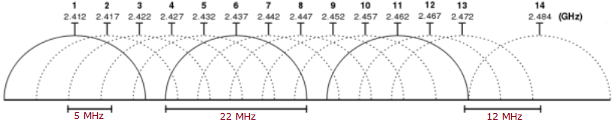

Canal | [f_{min}-f_{max}]  MHz | F_{c}  MHz | Canal | [f_{min}-f_{max}]  MHz | F_{c}  MHz
1 | 2401-2423 | 2412 | 8 | 2436-2458 | 2447
2 | 2406-2428 | 2417 | 9 | 2441-2463 | 2452
3 | 2411-2433 | 2422 | 10 | 2446-2468 | 2457
4 | 2416-2438 | 2427 | 11 | 2451-2473 | 2462
5 | 2421-2443 | 2432 | 12 | 2456-2478 | 2467
6 | 2426-2448 | 2437 | 13 | 2461-2483 | 2472
7 | 2431-2453 | 2442 | 14 | 2473-2495 | 2484

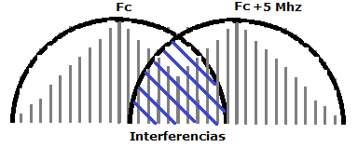
Como podemos ver en la imagen, para que no se solapen los canales debe haber al menos una distancia de 5 canales entre ellos. Por ejemplo, no solapan los canales {1,6,11} o los canales {2,7,12}, … Esto es importante porque configurando correctamente los canales en los dispositivos de comunicaciones evitaremos interferencias entre ellos.
Si dos dispositivos transmiten en canales adyacentes, la señal de un canal se podrá comportar como una interferencia para el otro canal y por tanto disminuir la relación S/N en dicho canal. Cuando un dispositivo detecta que la relación S/N disminuye lo primero que hace es cambiar a una modulación con menor cantidad de bits por baudio (256QAM →64QAM), disminuyendo de esta manera la Vbps del enlace. Si la relación S/N sigue disminuyendo finalmente se producirán errores en el enlace y este dejara de funcionar adecuadamente.
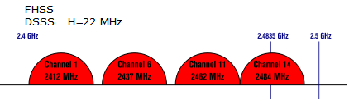
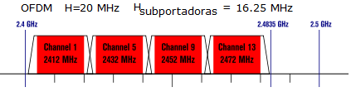
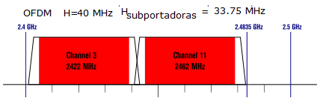
Dependiendo de las tecnologías empleadas y de los canales agrupados tenemos los siguientes esquemas de espectros no solapados para 2,4 GHz.

5 GHz
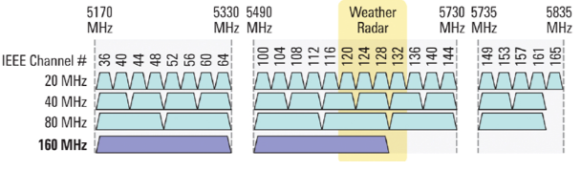
La banda de 5 GHz está definida en el siguiente rango [5170 MHz, 5835 MHz]. Se divide en 25 canales no solapados de ancho de banda 20 Mhz . Dependiendo de la tecnología empleada se pueden agrupar los canales consecutivos produciendo canales de 40 Mhz, 80 Mhz o incluso 160 Mhz. En Europa, para evitar interferencias con comunicaciones satélite, sistemas de radar y comunicaciones militares es necesario que los dispositivos implementen mecanismos de control dinámico de frecuencias (DFS) y control automático de potencia (TPC).
Según la regulación existente en España, no se utilizan todos los canales por lo que los canales para 5GHz y su potencia máxima de emisión son:
Fmin | Fmax | Canales | Uso | P_{out} | P_{out} TPC (3dB)
5170 | 5250 | 36-48 | Interior | 200 mW (23 dBm) | ---
5250 | 5330 | 52-64 | Interior | 100 mW (20 dBm) | 200 mW (23 dBm)
5490 | 5730 | 100-144 | Interior/Exterior | 500 mW (27 dBm) | 1000 mW (30 dBm)

2,4 GHz vs 5 GHz
El espectro de frecuencias 2,4 GHz se encuentra colapsado por el alto número de dispositivos que lo utilizan en la actualidad, sobre todo, en el ámbito doméstico. Utilizar dispositivos de 5 GHz nos permitirá alcanzar mayores velocidades en canales menos saturados. El problema es que cuanto mayor es la frecuencia de la señal más se atenúa con la distancia y peor es su comportamiento con respecto a la reflexión al atravesar las paredes u otros obstaculos. Por tanto, podemos utilizar la banda de 5 GHz si nuestros dispositivos se encuentran más o menos cercanos al punto de accesso inalámbrico y usar la de 2,4 GHz si queremos mayores alcances o coberturas.

 | 2.4 GHz | 5 GHz
Canales | 14 solapados | 25 no solapados
Interferencias | Alta interferencia debido al uso exhaustivo en ámbitos domésticos y comerciales. | Baja interferencia, mayor cantidad de canales y menos usados.
Vbps | Baja-Media | Media-Alta
Cobertura | Menor atenuación por tanto mayor cobertura. | Mayor atenuación por tanto menor cobertura.

Planificación Celular
La planificación WLAN o planificación celular hace referencia a la ubicación física que debemos dar a cada uno de los puntos de acceso de la(s) WLAN, así como lo canales que utilizarán cada uno de ellos. El nombre de planificación celular proviene de la zona de cobertura de un punto de acceso wifi a la que se le suele denominar célula o celda wifi. Para el cálculo de la celda hay que tener en cuenta: el RSSI, el SNR y el esquema de radiación de las antenas.

Ubicación
Con respecto a la ubicación de los puntos de acceso se deben tener en cuenta los siguientes aspectos:
- Presencia de materiales que atenúen la señal. Por ejemplo, se deben evitar las zonas con hormigón y es preferible parades de ladrillo o pladur.
- Presencia de otros dispositivos de radiofrecuencia como otros AP o microndas, bluetooh….
- Utilizar lugares elevados. Para evitar dispersión y atenuación por objetos, como muebles, sillas, o incluso personas.
- No cerca de ventantas o espacios abiertos, pues la potencia de la señal se perderá y no se aprovechará dentro del recinto.

Canales
En las redes 2,4 Ghz es importante recordar que la distancia mínima sin solapamiento es 5 ,y por tanto solo existen 3 canales a la vez que no se solapen. Por ejemplo, 1,6,11. Por ejemplo, para dar cobertura a toda una WLAN dentro de un edificio lo más importante a tener en cuenta es que cada celda de los AP tenga asignado un canal que no interfiera en el canal de sus AP adyacentes. Para realizar una buena planificación el instalador deberá medir el RSSI y SNR de cada AP , delimitar su celda en un plano y asignarle el canal apropiado.

Ejemplo.
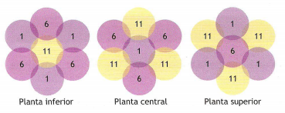
Edificio de 3 plantas con una posible distribución de puntos de acceso usando los canales 1,6,11. Como podemos ver, las celdas se solapan parcialmente para favorecer el roaming o itinerancia de dispositivos. De este modo los dispositivos inalámbricos itinerantes (aquellos que se desplacen) no se quedan sin conexión en ningún momento al pasar de una celda a otra.

Aplicaciones
En las redes de área local, el estándar WIFI ha sido adoptado por IEEE bajo la norma 802.11. Este estándar se basa en una topología física celular con transmisiones moduladas digitalmente en banda de tipo half-dúplex.
Wifi | IEEE | F  GHz | FHSS | DSSS | OFDM | MIMO | H  Canal  MHz | Vbps  máxima  Mbps | Modulaciones
0 | 802.11 | 2.4 | X | X |  |  | 22 | 2 | BPSK,QPSK
1 | 802.11a | 5 |  |  | X |  | 20 | 54 | BPSK,QPSK,  16QAM,64QAM
2 | 802.11b | 2.4 | X | X |  |  | 22 | 11 | BPSK,QPSK
3 | 802.11g | 2.4 | X | X | X |  | 22 | 54 | BPSK,QPSK,  16QAM,64QAM
4 | 802.11n | 2.4,5 | X | X | X | SUx4 | 20,40 | 600 | BPSK,QPSK,  16QAM,64QAM
5 | 802.11ac-w1 | 5 |  |  | X | SUx4 | 20,40,80 | 1300 | BPSK,QPSK,  16QAM,64QAM, 256QAM
5 | 802.11ac-w2 | 5 |  |  | X | MUx4 | 20,40,80,  160 | 3466 | BPSK,QPSK,  16QAM,64QAM, 256QAM
6  6e | 802.11ax | 2.4,5  2.4,5,6 |  |  | X | MUx8 | 20,40,80,  160 | 10000 | BPSK,QPSK,  16QAM,64QAM, 256QAM,  1024QAM
7 | 802.11be | 2.4,5,6 |  |  | X | MUx16 | 320 | 46000 | BPSK,QPSK,  16QAM,64QAM, 256QAM,  1024QAM,  4096QAM

Ventajas e Inconvenientes
Ventajas
Movilidad | Los dispositivos se pueden mover libremente dentro del alcance o cobertura de las antenas emisora y receptora.
Escalabilidad | La red puede crecer sin dificultad sin necesidad de ampliar la infraestructura de red.
Costes | Menor coste en cuanto a los materiales de implantación (no necesita cableada, tomas eléctricas, bandejas, patch panels….) y en cuanto a tiempo.
Inconvenientes
Interferencias | La señal es muy sensible a interferencias o ruidos procedentes de otra WLAN o de cualquier dispositivo que emita señales electromagnéticas con potencia suficiente en el rango de frecuencias de la WLAN.
Seguridad | Es una red insegura. Cualquier dispositivo con una antena, aunque no pertenezca a la WLAN, puede “captar” una transmisión. Serán necesarios mecanismos que doten de seguridad, en concreto, se trata de cifrar la información que circula de manera inalámbrica.
Velocidad | Son inferiores a las implementaciones mediante cable. Al transmitir half-dúplex, la velocidad se ve comprometida por la presencia de muchos nodos inalámbricos dentro de un mismo alcance (al igual que ocurriría en un hub con muchos nodos). Además, si un nodo funciona a baja velocidad afectará a las transmisiones del resto de nodos al ocupar más tiempo de canal. Las interferencias afectan a la velocidad del enlace, ya que, los dispositivos disminuyen la cantidad de bits por baudio que se utilizan en la modulación para crear señales más robustas.

